นายกรัฐมนตรีตรวจราชการ ณ จังหวัดลำพูน
วันที่ 3 ตุลาคม 2561
-----------------------------------------------------

นายกรัฐมนตรีและคณะ ประกอบด้วย พลเอก อนุพงษ์ เผ่าจินดา รัฐมนตรีว่าการกระทรวงมหาดไทย นายวีระศักดิ์ โควสุรัตน์ รัฐมนตรีว่าการกระทรวงการท่องเที่ยวและกีฬา พลเอก สุรศักดิ์ กาญจนรัตน์ รัฐมนตรีว่าการกระทรวงทรัพยากรธรรมชาติและสิ่งแวดล้อม นายไพรินทร์ ชูโชติถาวร รัฐมนตรี
ช่วยว่าการกระทรวงคมนาคม และพลเอก วิลาศ อรุณศรี เลขาธิการนายกรัฐมนตรี เดินทางไปตรวจราชการ
ณ จังหวัดลำพูน เมื่อวันที่ 3 ตุลาคม 2561 เมื่อวันที่ 3 ตุลาคม 2561 โดยมีรายละเอียดการตรวจราชการ ดังนี้

เวลา 10.00 น. ตำบลในเมือง อำเภอเมืองลำพูน จังหวัดลำพูน

นายกรัฐมนตรี พร้อมคณะเดินทางไปเยี่ยมชมเส้นทางการท่องเที่ยวเมืองรองจังหวัดลำพูน ตามโครงการ “ไทยเที่ยวไทย...ไทยยั่งยืน” โดยขบวนรถราง ไปยังสถานที่สำคัญของจังหวัดลำพูน ดังนี้

1. อนุสาวรีย์พระนางจามเทวี
1) นายกรัฐมนตรีสักการะอนุสาวรีย์พระนางจามเทวีอนุสาวรีย์ โดยพระนางจามเทวี
องค์ปฐมกษัตริย์แห่งนครหริภุญไชย ประสูติเมื่อ พ.ศ.1166 ครองราชย์ พ.ศ.1205 ครองราชย์อยู่ 17 ปี
ได้สละราชสมบัติและทรงสละเพศฆราวาส ฉลองพระองค์ขาวเสด็จไปประทับทรงศีลที่วัดจามเทวี ทรงเอาใจใส่ต่อการทำนุบำรุงพระพุทธศาสนา สวรรคต พ.ศ.1274 รวมพระชันษาได้ 98 ปี พระนางเป็นปราชญ์ที่มีคุณธรรม นำพระพุทธศาสนา ศิลปวัฒนธรรมมาเผยแพร่ในดินแดนล้านนาจนมีความรุ่งเรืองสืบมาถึงปัจจุบัน
2) ร่วมกิจกรรมถวายโคมบูชาแด่พระนางจามเทวี พร้อมเขียนคำอธิษฐานว่า "ขอให้
ชาวลำพูนมีความสุข สมปรารถนาทุกประการ ขอให้คนไทยสุขสงบ ยั่งยืน" และชมการสาธิตการทำโคมไฟล้านนา

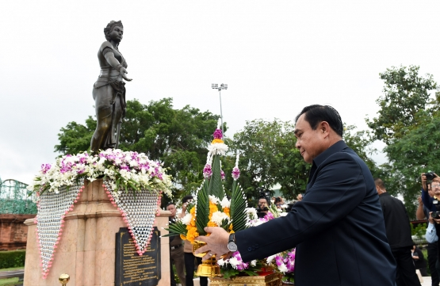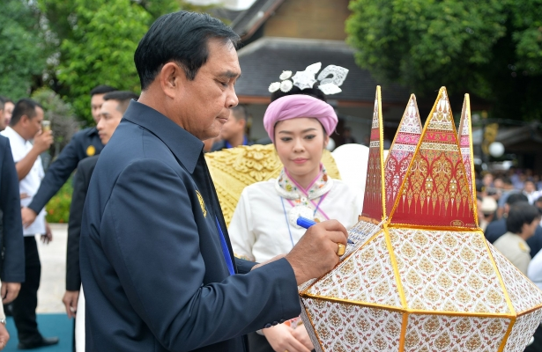

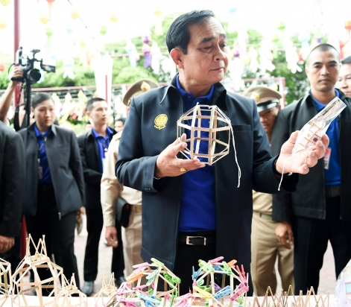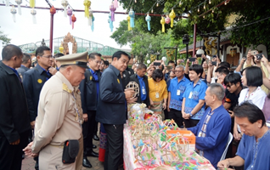

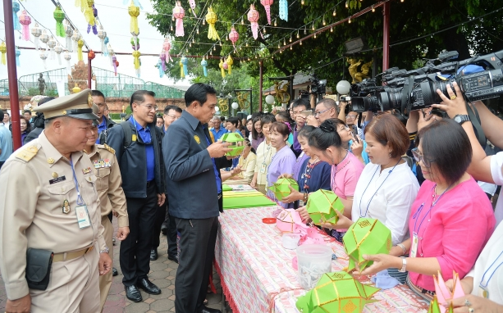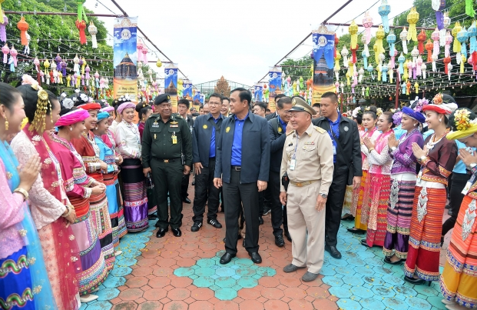

-2-

2. วัดมหาวันวรมหาวิหาร
1) นายกรัฐมนตรีเดินทางมาวัดมหาวันวรมหาวิหารโดยรถราง วัดมหาวันวรวิหาร ตั้งอยู่
เลขที่ 2 ถนนจามเทวี ตำบลในเมือง อำเภอเมืองลำพูน จังหวัดลำพูน เป็นวัดสำคัญเก่าแก่สร้างมาตั้งแต่ปี
พ.ศ.1200 โดยพระนางจามเทวี อัญเชิญพระพุทธรูปนาคปรก หรือ พระดิลกดำจากเมืองละโว้ มาไว้ที่วัดแห่งนี้
ซึ่งชาวเมืองเรียกกันว่า พระรอดหลวง หรือพระรอดลำพูน ซึ่งต่อมาได้เป็นแบบพิมพ์จำลองพระเครื่องที่ลือชื่อ
ของประเทศ
2) นายกรัฐมนตรีได้ร่วมกิจกรรมกดพิมพ์พระรอด และพบปะประชาชนที่มาต้อนรับ
ซึ่งภายในบริเวณวัดได้จัดให้มีการฟ้อนหริภุญชัยตามแบบประเพณีล้านนาให้การต้อนรับด้วย

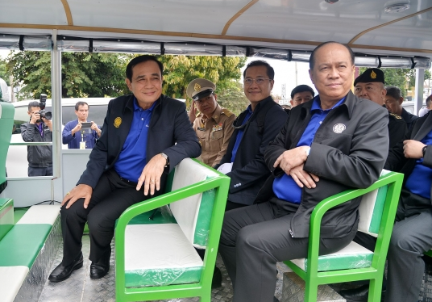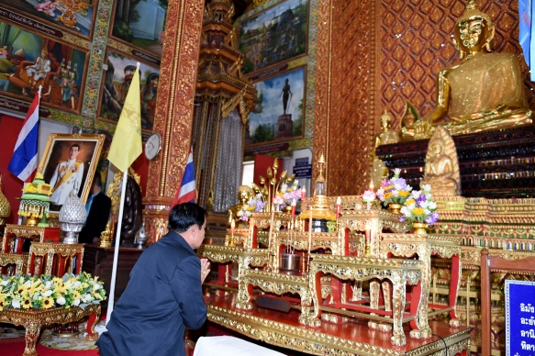

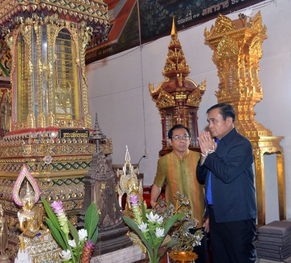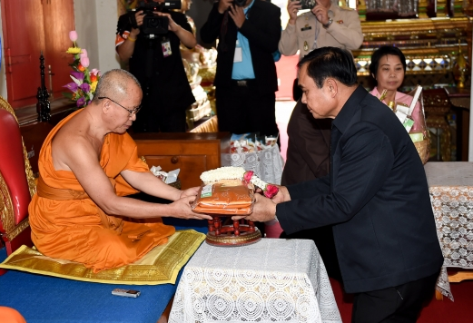

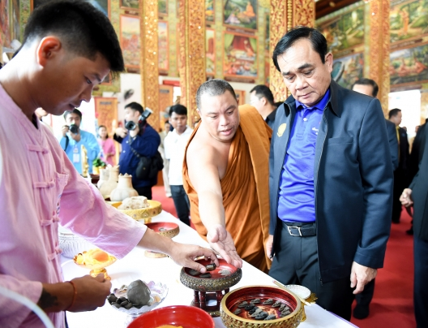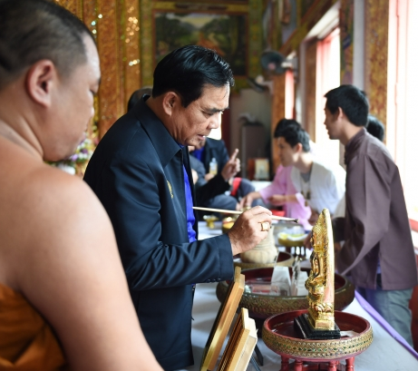

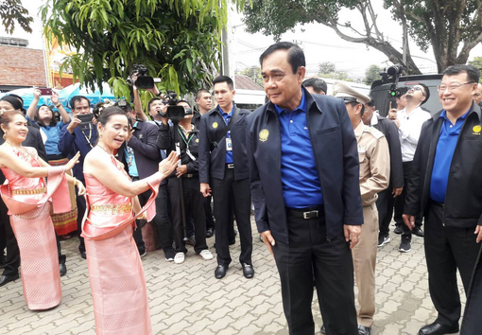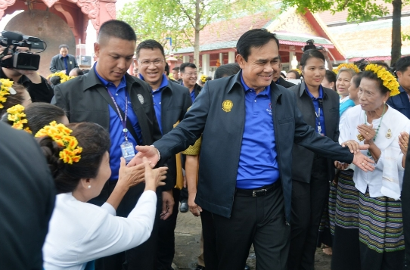

-3-

3. กู่ช้าง – กู่ม้า
1) นายกรัฐมนตรีสักการะกู่ช้าง - กู่ม้า สถานที่ศักดิ์สิทธิ์คู่บ้านคู่เมืองของชาวลำพูน
ซึ่งเป็นสุสานช้างศึก - ม้าศึกคู่บารมีของพระนางจามเทวี
กู่ช้าง ตามตำนานเล่าว่าสร้างขึ้นเพื่อบรรจุซากพระยาช้าง ชื่อ ปู่ก่ำงาเขียว เป็นช้างคู่บารมีของพระนางจามเทวี ปู่ก่ำงาเขียวล้มเมื่อวันขึ้น 9 ค่ำ เดือน 9 พระนางจามเทวีโปรดให้นำซากช้างมาฝังไว้ที่แห่งนี้ และได้สร้างเจดีย์ทรงสูงครอบไว้ดดยให้ปลายงาชี้ขึ้นฟ้า กู่ช้างเป็นเจดีย์ฐานเขียงกลม ซ้อนเหลื่อมกัน 5 ชั้น รองรับฐานบัวคว่ำ สูงประมาณ 30 เมตร ยอดเจดีย์ไม่แหลม เป็นยอดตัดมีปล่องคล้ายบ่อน้ำด้านบน สันนิษฐานว่าได้รับอิทธิพลมาจากเจดีย์แบบพม่า
กู่ม้า ตั้งอยู่ด้านหลังกู่ช้าง เชื่อกันว่าบรรจุซากม้าทรงของพระเจ้ามหันตยศ พระโอรสของพระนางจามเทวี มีลักษณะเป็นฐานสี่เหลี่ยม เจดีย์ระฆังคว่ำ ส่วนยอดหักพังทลายลงไปแล้ว
2) ชมการแสดงตีกลองสะบัดชัย ฟ้อนเจิง ที่มีความสวยงามเป็นเอกลักษณ์ของชาวล้านนา

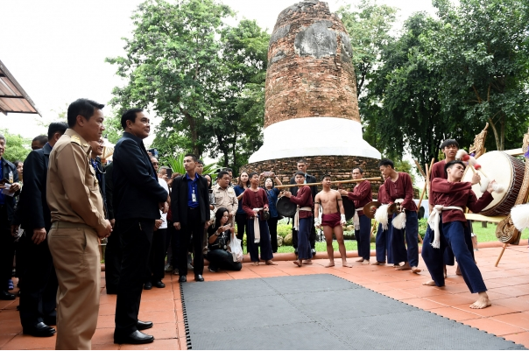

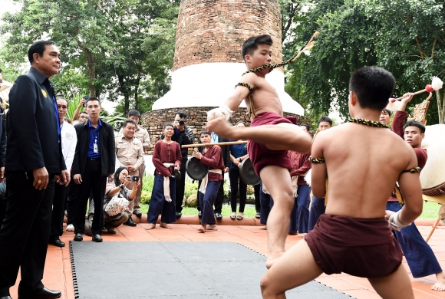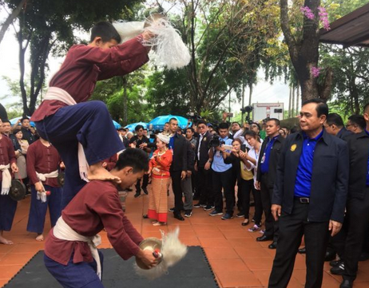

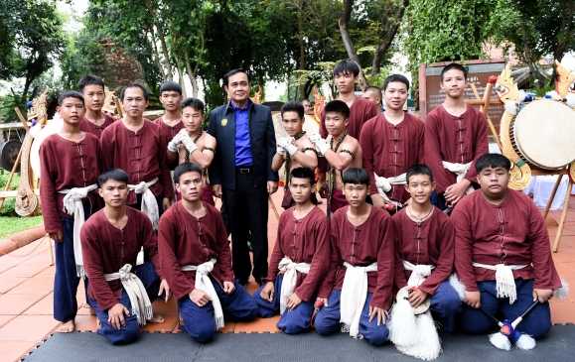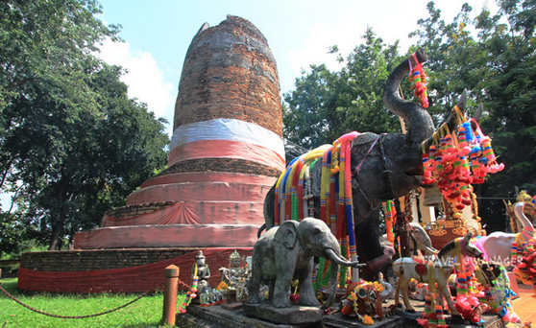

-4-

4. วัดพระธาตุหริภุญชัยวรมหาวิหาร
1) นายกรัฐมนตรีสักการะพระประธานในวิหารหลวง ร่วมทำพิธีสวดเรียกขวัญ โดยมีพระเทพรัตนนายก เจ้าคณะจังหวัดลำพูน เจ้าอาวาสวัดพระธาตุหริภุญชัยวรมหาวิหาร นายกรัฐมนตรีได้ถวายผ้าห่มพระบรมธาตุหริภุญชัยแด่เจ้าคณะจังหวัดลำพูนและจุดธูปเทียนบูชาพระธาตุ วัดพระธาตุหริภุญชัยวรมหาวิหาร ซึ่งเป็นวัดคู่บ้านคู่เมืองลำพูน สร้างขึ้นเมื่อปี พ.ศ.1651 ภายในพระเจดีย์บรรจุพระบรมสารีริกธาตุลักษณะเป็นเจดีย์ทรงล้านนาหุ้มแผ่นทองจังโกทั้งองค์
วัดพระธาตุหริภุญชัยวรมหาวิหาร เป็นพระอารามหลวงชั้นเอก ชนิดวรมหาวิหาร ตั้งอยู่ที่ตำบลในเมือง อำเภอเมืองลำพูน จังหวัดลำพูน เนื้อที่ทั้งหมดประมาณ 28 ไร่ สร้างขึ้นในพุทธศตวรรษที่ 17 ในรัชสมัยของพญาอาทิตยราช พระมหากษัตริย์แห่งราชวงศ์จามเทวี เดิมเคยเป็นพระราชฐานของพระองค์ ซึ่งพระราชทานอุทิศถวายเป็นวัดพระธาตุฯ เพื่อเป็นพุทธบูชา ประมาณปี พ.ศ.1951 ในสมัยของพระเจ้าแสนเมืองโปรดให้มีการปิดทององค์พระธาตุ ต่อมาปี พ.ศ.1990 พระเจ้าติโลกราช ทรงร่วมกับ
พระมหาเมธังกรเถระก่อสร้างพระมหาเจดย์ให้สูงขึ้นเป็น 92 ศอก กว้าง-ยาวขึ้น 52 ศอก เป็นรูปทรงที่เห็น
มาจนถึงปัจจุบัน
2) เยี่ยมชมนิทรรศการที่จัดแสดง ได้แก่ การทำเงิน เครื่องเงินโบราณ การตำข้าว ผ้าทอ
ยกดอกลำพูนที่มีความสวยงามเป็นเอกลักษณ์ โดยมีเด็กนักเรียนรำพื้นเมืองต้อนรับ และถ่ายรูปร่วมกับประชาชนที่มาร่วมงาน

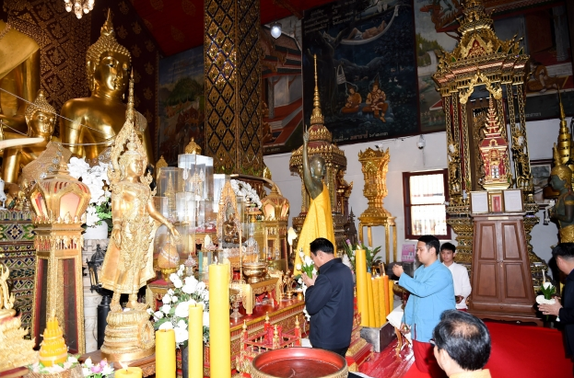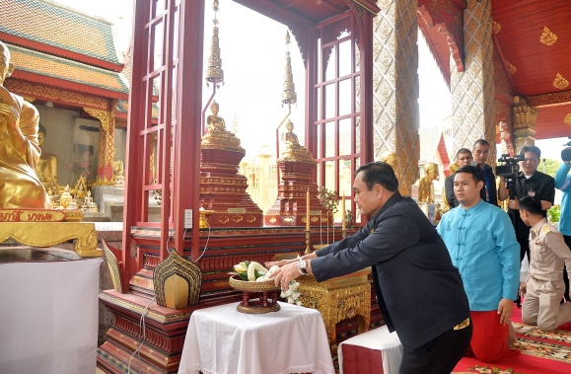

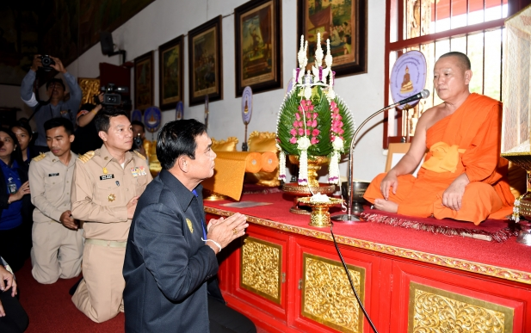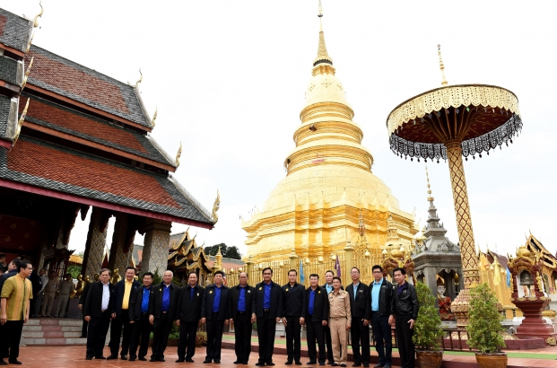

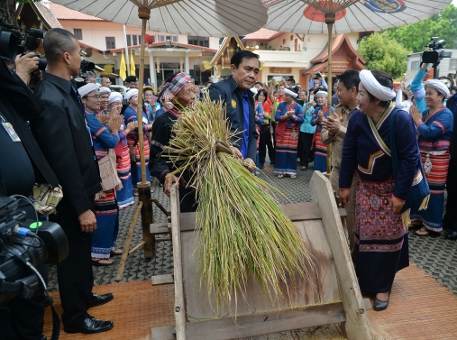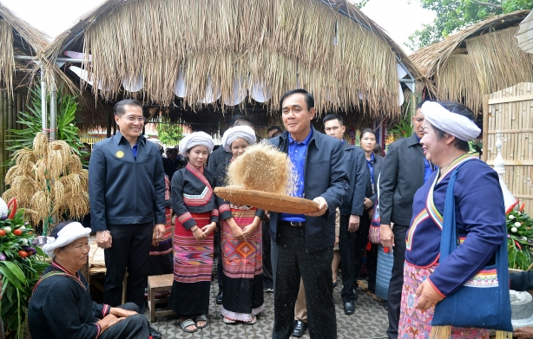

-5-

เวลา 14.00 น. ชุมชนท่องเที่ยวบ้านหนองเงือก ตำบลแม่แรง อำเภอป่าซาง จังหวัดลำพูน
นายกรัฐมนตรีและคณะเยี่ยมชมชุมชนท่องเที่ยวบ้านหนองเงือก อำเภอป่าซาง จังหวัดลำพูน ตามโครงการ “ไทยเที่ยวไทย...ไทยยั่งยืน” เพื่อเยี่ยมชมชุมชนท่องเที่ยวบ้านหนองเงือก และร่วมประกาศ “ลำพูนเมืองสะอาด ปราศจากโฟม (No foam)” ร่วมกับชาวลำพูน โดยมีนายอรรษิษฐ์ สัมพันธรัตน์
ผู้ว่าราชการจังหวัดลำพูน ข้าราชการ และประชาชนชาวลำพูนให้การต้อนรับ
ผู้ว่าราชการจังหวัดลำพูน กล่าวต้อนรับนายกรัฐมนตรีที่เดินทางมาจังหวัดลำพูน ตามโครงการ “ไทยเที่ยวไทย...ไทยยั่งยืน” และร่วมกับชาวลำพูนประกาศเจตนารมณ์ “ลำพูนเมืองสะอาด ปราศจากโฟม
No Foam” โดยในปี 2560 จังหวัดลำพูนได้ประกาศเป็นจังหวัดปลอดขยะเปียก ในปีที่ผ่านมาจังหวัดลำพูนได้รับรางวัลจังหวัดสะอาดที่สุดในประเทศไทยจากนายกรัฐมนตรี และจะรักษามาตรฐานไว้และทำดียิ่งขึ้น
ซึ่งกระทรวงมหาดไทยมีนโยบายให้ความสำคัญกับการบริหารจัดการขยะใช้หลัก 3Rs ใช้น้อย ใช้ซ้ำ นำกลับมาใช้ใหม่ ดังนั้น ในปี พ.ศ.2561 จังหวัดลำพูนได้ทำบันทึกข้อตกลง (MOU) กับทุกภาคส่วน และแนวทางประชารัฐ ภาครัฐ ภาคเอกชน ภาคประชาชน ด้วยมีความตั้งใจให้ทุกภาคส่วนร่วมมือกันขจัดขยะ (โฟม) ที่เป็นอันตราย
ต่อสุขภาพและย่อยสลายยากที่สุด
สำหรับชุมชนท่องเที่ยวบ้านหนองเงือก อำเภอป่าซาง จังหวัดลำพูน หนึ่งในชุมชนไทยอง
โดดเด่นในเรื่องของการท่องเที่ยวและวิถีชุมชนท้องถิ่น ได้รับเลือกให้เป็นชุมชนท่องเที่ยวเชิงสร้างสรรค์
ในโครงการ Creative Tourism ปี 2560 ผลิตภัณฑ์ผ้าฝ้ายทอมือบ้านหนองเงือกมีเอกลักษณ์ในการ
นำลวดลายดั้งเดิมมาประยุกต์ให้ทันสมัยสวยงาม การสาธิตการผลิตผ้าฝ้ายทอมือหนองเงือก 12 ขั้นตอน
การผลิตรองเท้าทำจากยางรถยนต์ กระเป๋าตุ๊กตานกฮูกที่ทำจากเศษผ้าเหลือใช้ และอิฐมวลเบาจากโฟม ซึ่งเป็นสินค้าที่สร้างรายได้แก่ชุมชนเป็นอย่างมาก
โอกาสนี้ นายกรัฐมนตรีได้เป็นประธานในพิธีประกาศ “ลำพูนเมืองสะอาด ปราศจากโฟม
(No foam) และการบริหารจัดการขยะมูลฝอยชุมชน จังหวัดสะอาด” บริเวณเวทีหน้าวัดหนองเงือก
พร้อมกล่าวกับประชาชนว่า รู้สึกดีใจอย่างยิ่งที่ได้มาเยี่ยมเยือนจังหวัดลำพูน ได้มาเห็นวิถีชีวิตความเป็นอยู่ วัฒนธรรม ทำให้เห็นว่าลำพูนเป็นเมืองเก่าที่มีเรื่องราวทางวัฒนธรรม ประวัติศาสตร์ โดยขอให้ทุกคนช่วยกันรักษาไว้ และการส่งเสริมการท่องเที่ยวของจังหวัดลำพูนถือเป็นปัจจัยสำคัญในการขับเคลื่อนเศรษฐกิจของจังหวัดให้ดีขึ้น จึงขอให้ทุกฝ่ายร่วมกันสร้างสรรค์การท่องเที่ยวเมืองรองอันมีเสน่ห์ที่งดงาม มานำเสนอ
ให้นักท่องเที่ยวทุกคนได้สัมผัสกับวัฒนธรรม ธรรมชาติ และประวัติศาสตร์ได้อย่างครบทุกมิติเส้นทางวัฒนธรรมจังหวัดลำพูน ตามโครงการ “ไทยเที่ยวไทย…ไทยยั่งยืน” เพราะการมีกิจกรรมตลอดเส้นทาง ทำให้การท่องเที่ยวจังหวัดลำพูนมีความน่าตื่นเต้นมากขึ้น ช่วยดึงดูดนักท่องเที่ยว ช่วยกระจายรายได้ และเพิ่มโอกาสการจ้างงานได้เป็นอย่างดี
จังหวัดลำพูนเป็นจังหวัดที่มีศักยภาพมากมาย จุดเด่น คือ เป็นที่ตั้งนิคมอุตสาหกรรมภาคเหนือ ตั้งอยู่บนโครงข่ายคมนาคม เป็นแหล่งหัตถกรรมและวัฒนธรรม มีศักยภาพทางการเกษตร มีการพัฒนาต่อยอดสินค้า เช่น ลำไย ให้มีความหลากหลายทั้งอาหาร เครื่องดื่ม รวมทั้งส่งเสริมนวัตกรรมการเกษตร ทั้งเกษตรปลอดภัย เกษตรอินทรีย์ เป็นต้น และจังหวัดลำพูนยังเป็นแหล่งท่องเที่ยวเชิงวัฒนธรรม การท่องเที่ยว
เชิงนิเวศน์ สำหรับด้านการท่องเที่ยวนั้น ปัจจุบันมีเมืองท่องเที่ยวหลักประมาณ 22 จังหวัด รัฐบาลได้ส่งเสริมการท่องเที่ยวอีก 55 จังหวัด (การท่องเที่ยวเมืองรอง) เมื่อรวมกันแล้วคือการท่องเที่ยว 77 จังหวัดทั่วประเทศที่รัฐบาลให้ส่งเสริม นอกจากนี้ จังหวัดลำพูนยังมีเสน่ห์ในด้านความสะอาด ได้รับรางวัลจังหวัดสะอาด
แห่งประเทศไทยมาหลายปี ซึ่งปัจจัยสำคัญของความสำเร็จ คือการเริ่มต้นจากการสร้างจิตสำนึกจากตัวเราก่อน
ตั้งแต่ในบ้าน สถานศึกษา ที่ทำงาน สถานที่สาธารณะ รวมถึงความร่วมมือของทุกภาคส่วน ทำให้วันนี้จังหวัดลำพูนมีความพร้อมในการขับเคลื่อนโครงการ “ลำพูน เมืองสะอาด ปราศจากโฟม (No Foam)”

/รัฐบาล...

-6-
รัฐบาลให้ความสำคัญในการสร้างโอกาส คือการสร้างความเท่าเทียมให้คนทุกอาชีพ มีรายได้ มีความสุข ทั้งการพัฒนาถนนหนทาง เส้นทางคมนาคม เพื่อให้มีความยั่งยืนทุกอย่าง มีต้นทาง กลางทาง ปลายทาง มีเป้าหมาย ทิศทางการพัฒนา คือ "ความมั่นคง มั่นคั่ง ยั่งยืน" ชึ่งประกอบด้วย แผนยุทธศาสตร์ชาติที่กำหนดไว้ 20 ปี มีแผนแม่บทชัดเจนที่กำหนดไว้ในรัฐธรรมนูญ ทุกคนทุกฝ่ายจึงต้องร่วมกันคิดเพื่ออนาคต เพราะการปฏิรูปก็ต้องใช้เวลานาน ขณะเดียวกันรัฐบาลก็เร่งแก้ไขปัญหาต่าง ๆ เช่น หนี้นอกระบบ ที่ดินขายฝาก ปัญหาการทุจริต ไม่โปร่งใส รวมทั้งเน้นการสื่อสารเพื่อให้ประชาชนรับรู้ เพราะประเทศไทยมีทั้งวิกฤต
และโอกาส รัฐบาลจึงต้องมียุทธศาสตร์ประชารัฐที่ประกอบด้วยทุกภาคส่วน คือ รัฐ เอกชน ธุรกิจ นักวิชาการและประชาชน

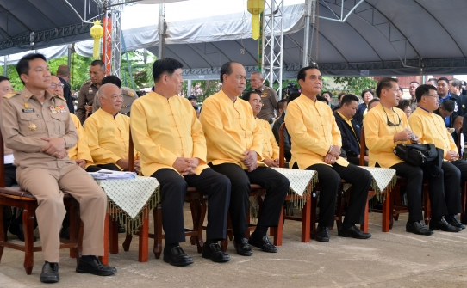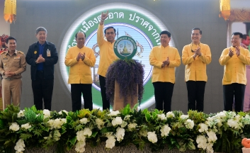

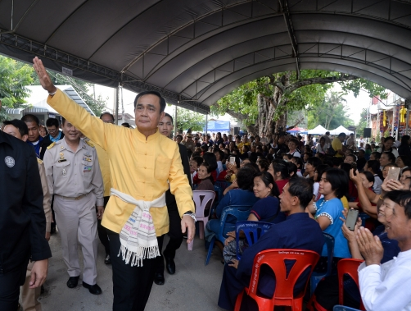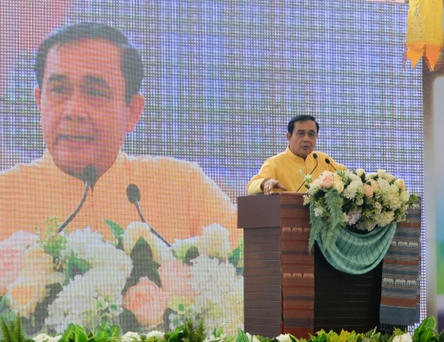

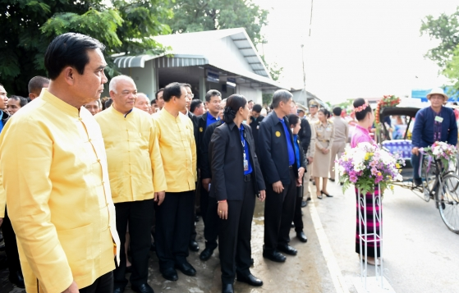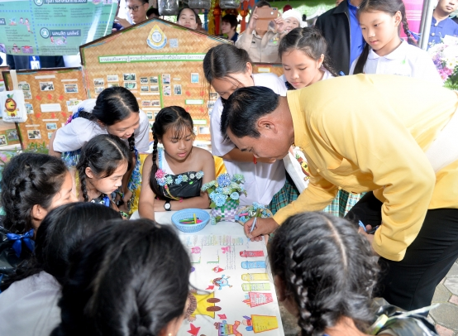

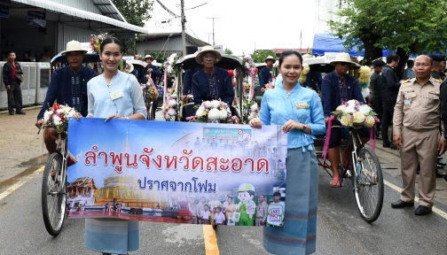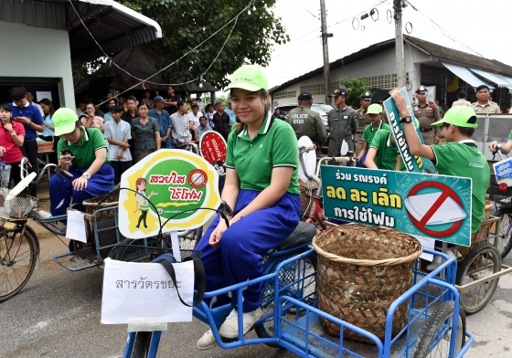

สำนักตรวจราชการและเรื่องราวร้องทุกข์ สป.
กลุ่มงานสนับสนุนและประสานการตรวจราชการ

